GUÍA N.1 DE LEGUAJE Y COMUNICACIÓN 3º BASICO
Curso: 3ero Básico | Fecha: Marzo 2021 | Calificación: | Puntaje Ideal: | Puntaje Obtenido:
Nombre del estudiante:

Objetivo de aprendizaje | Indicadores de Evaluación
- OA-05: Extraer información explícita e implícita de un texto  - OA-05: Identificar las características físicas y emocionales de los personajes de un texto. | - Recordar las características de la información explícita e implícita.  - Extracción de información explícita e implícita respondiendo preguntas

Instrucciones:
- Escribe tu nombre en el casillero indicado.
- Leer atentamente los textos y utilizar lápiz de grafito y destacador.
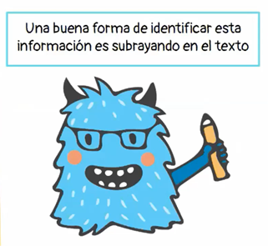
¿Qué vamos a aprender esta semana?
Objetivo de la clase: extraer información explicita e implícita de un texto
Información explícita:
• Son ideas que el autor expresa de forma directa y clara
- Se encuentra directamente en el texto

Ejemplo:
La bicicleta es un medio de transporte que tiene muchas ventajas. La pueden utilizar tanto los niños como los mayores porque es una máquina ligera y fácil de manejar. Sirve para desplazarnos de un lugar a otro y al mismo tiempo, practicar deporte.
Preguntas:
¿Por qué la bicicleta tiene muchas ventajas?

R: La bicicleta tiene muchas ventajas porque la pueden utilizar niños y adultos mayores.

¿Cómo pudiste responder esta pregunta?

R: 1. Leyendo el texto nuevamente
2. Identificar en donde se encuentra la respuesta (recordemos que al ser explícito la respuesta se encuentra directamente en el texto)
3. Subrayando la respuesta con un destacador.

Ejemplo:
En aquel lugar hacia un calor insoportable. Solo habían camellos y estábamos rodeados de dunas de arena.
Información implícita:
- Son ideas que no están expresadas de forma directa
- El autor te da “pistas” o sugerencias para encontrar la información
- A veces necesita de tus conocimientos previos

Preguntas:

¿De qué lugar se habla en el texto?

R: En el texto se habla del desierto.

¿Cómo se llegó a esa respuesta?

R: Buscando las pistas en el texto (calor, dunas y camellos)

Lee el siguiente texto y responde las siguientes preguntas explícitas e implícitas.
Érase una vez una débil anciana cuyo esposo había fallecido dejándola sola, así que vivía con su hijo, su nuera y su nieta. Día tras día la vista de la anciana se enturbiaba y su oído empeoraba, y a veces, durante las comidas, las manos le temblaban tanto que se le caían los alimentos de la cuchara y la sopa del tazón. El hijo y su esposa se molestaban al verle botar la comida en la mesa, y un día, cuando la anciana dio vuelta un vaso, decidieron terminar con esa situación.
Le instalaron una mesita aparte y la hacían comer allí. Ella se sentaba a solas, mirando a los demás con sus ojos enturbiados por las lágrimas. A veces le hablaban mientras comían, pero habitualmente era para llamarle la atención cuando se le caía un plato, un trozo de comida o un tenedor. Una noche, antes de la cena, la niña de la casa jugaba en el suelo con sus bloques de madera y parecía muy entusiasmada en una construcción. El padre se acercó y le preguntó qué construía.
-Estoy construyendo una mesita para la mamá y para ti -dijo ella sonriendo-, para que puedan comer a solas en el rincón cuando yo sea mayor. Así no me molestaré cuando a ustedes también se les caiga la comida. Los padres la miraron sorprendidos un instante, y de pronto, rompieron a llorar. Esa noche devolvieron a la anciana su sitio en la mesa grande. Desde ese día ella comió con el resto de la familia, y su hijo y su nuera dejaron de enojarse cuando se le caía algo de cuando en cuando.
1. ¿Con quién vivía la anciana del texto? ¿Por qué?
____________________________________________________________________________________________________________________________________
2. ¿Qué problemas de salud tenía ella?
____________________________________________________________________________________________________________________________________

3. ¿Por qué se molestaban su hijo y su esposa?
____________________________________________________________________________________________________________________________________

4. ¿Cómo solucionaron ellos esta situación? ¿Estás de acuerdo con la solución? ¿Por qué?
____________________________________________________________________________________________________________________________________

5. ¿Cómo se sintió la anciana? ¿Cómo te habrías sentido tú en una situación parecida?
____________________________________________________________________________________________________________________________________

6. ¿Quién ayudó a resolver la situación de la anciana? ¿Cómo?
____________________________________________________________________________________________________________________________________

Objetivo de la clase: Características físicas y sentimentales del personaje de un texto.

Podemos definir a una persona mediante distintos tipos de características:
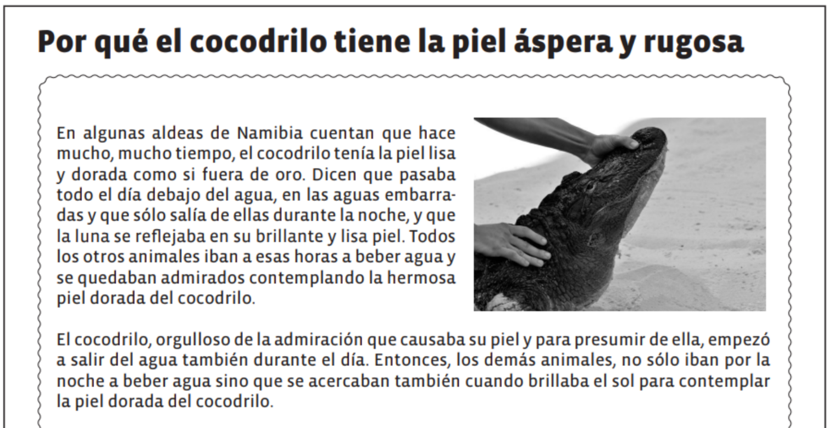
Características sentimentales:
- Son subjetivos
- Resulta de la toma de conciencia de cómo nos sentimos, de las sensaciones que estamos experimentando.
Características físicas:
- Altura, peso, contextura, color y tipo de cabello, ojos y piel.
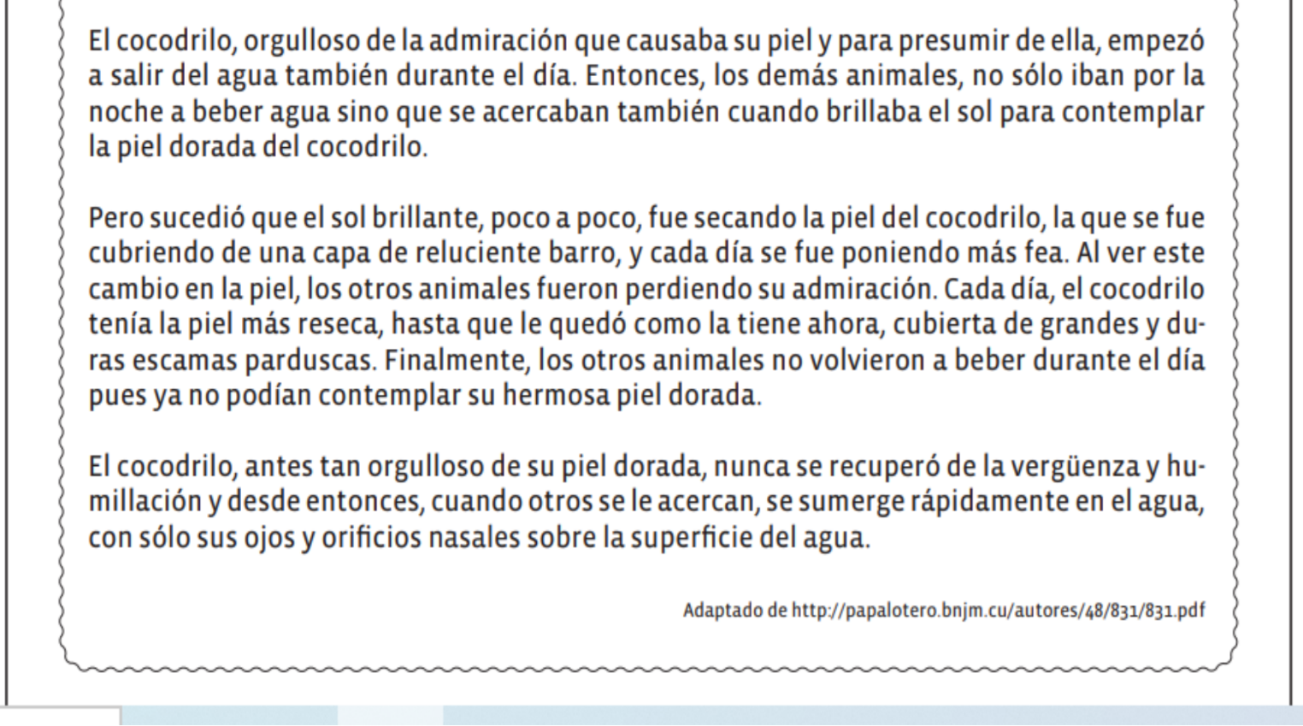
1. Realizar un cuadro comparativo en el cuaderno: en donde deberán describir las características físicas y sentimentales de los personajes del texto.
Características físicas | Características sentimentales
- | -

2. Describir cómo se hubiesen sentido ustedes en la misma situación.
R: _____________________________________________________________________________________________________________________________________________________________________________________________________.

